八年级八上第四章第一节 农业
(总第1课时) 复习学案
【复习目标】：1、知道我国主要农业部门的分布及主要农产品。
2、知道因地制宜发展农业的重要性和我国农业的发展方向。
3、学会分析农业生产与当地自然条件的关系。
【复习重难点】：
学会分析农业生产与当地自然条件的关系。
复习学案
一、构建知识网络，把握整体
农业的定义、种类
中国农业发展现状
主要农作物的分布粮食作物
经济作物

农业

畜牧业分布
复习任务一：自主复习P83—P86，结合图和材料明确农业的概念、种类。
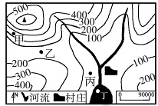
农业的分类：
_____________________________________________
对应训练：右图是为济宁市东部山区某地地形图，读图回答。
1、当地指定了“防护林盖帽，果木林缠腰，畜牧包山脚，特色种植河边绕”的发展思路，图中甲、乙、丙、丁四地对应发展的产业分别是（ ）
A.种植业、林业、牧业、渔业 B.牧业、林业、种植业、渔业
C.林业、牧业、种植业、渔业 D. 渔业、牧业、林业、种植业
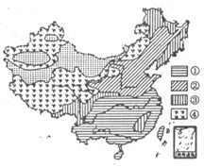
下图为我国四种农业生产地区示意图，读图回答2、3题
2、①②农业生产地区的土地利用类型主要是
A．林地 B．耕地 C．草地 D．沙漠

3、从可持续发展的角度出发，④地最适宜发展的农业是
A．种植业 B．林业 C．水产养殖业 D．畜牧业
4、东北平原土壤肥沃，但与长江三角洲地区相比，粮食单位面积产量相对较低，试从纬度位置分析其主要原因． ______
复习任务二、自主复习P86—P89页，结合图及资料，掌握我国农作物的分布特点。
主要的油料作物及分布：_______________________________________________

主要的糖料作物及分布：________________________________________________

主要的纤维类作物及分布：_____________________________________________
____________________________________________________________________
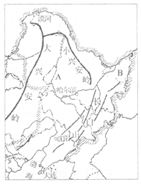
对应训练：读我国局部地区图，回答1～2题。
1．图中A所在地区主要农作物及其熟制的说法，正确的是
A．春小麦、玉米、大豆——一年一熟
B．水稻、油菜、棉花——一年两熟
C．冬小麦、水稻、花生——两年三熟
D．谷子、油菜、甜菜——一年一熟
2．B所在地区是我国著名的
A．松嫩平原 B．三江平原 C．辽河平原 D．江汉平原
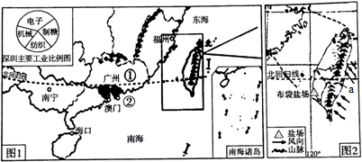
3、读图回答下列问题．
（1）写出图1中序号代表的省级行政区名称：①是 省，②是 特别行政区．
（2）读“深圳主要工业比例图”深圳工业以轻工业为主，其中制糖工业的原料是 ．
复习任务三、自主复习P89—P90掌握我国畜牧业分布。
我国畜牧业分类____________________________________、分布地区__________________________________________________________________。
复习诊断：
1．下列关于西北地区农业生产的叙述，正确的是

A．农田主要分布在有河水、高山融雪水或地下水灌溉的地势平坦的地区
B．植被由东向西呈现荒漠——荒漠草原——草原过渡的趋势

C．河西走廊和天山山麓一带广种水稻、小麦、棉花、瓜果
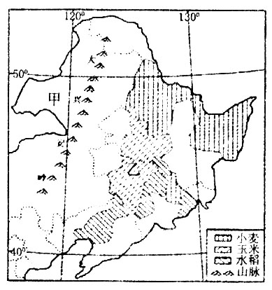
D．西北地区依靠冰雪融水，畜牧业和林业发达
读东北地区略图，回答：
2．甲地和乙地的畜牧业类型分别是
A．农耕区畜牧业、牧区畜牧业B．农耕区畜牧业、农耕区畜牧业
C．牧区畜牧业、牧区畜牧业D．牧区畜牧业、农耕区畜牧业
拓展训练：
1．右表为我国某区域一学校地理研究性学习小组的学生调查记录的当地农事活动情况。根据表中信息推断，不可能得出的结论是
时间 | 6月﹣9月 | 9月﹣次年6月
主要农作物种植 | 玉米生长与收割 | 冬小麦生长与收割
A．当地主要粮食作物为冬小麦、玉米 B．当地作物熟制为一年两熟
C．该地农业机械化程度很高 D．该地可能位于我国的华北平原
2．下列做法符合因地制宜、可持续发展的是

A．在新疆吐鲁番盆地利用夏季高温的优势大面积种植热带水果
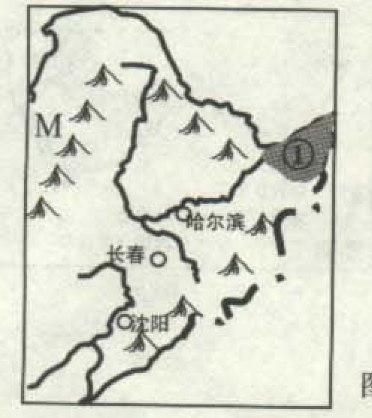
B．在长江中下游地区利用众多的河湖发展淡水养殖
C．利用海南岛丰富的热量资源大面积种植棉花
D．利用大兴安岭丰富的山地资源大力发展橡胶生产
3、关于①平原成为我国重要商品粮基地有利条件的叙述，不正确的是
A.地形平坦，土壤肥沃 B.雨热同期，水源充足
C.人口稠密，消费市场广阔 D.机械化水平高
4．读“我国部分省、地区图”，回答问题。
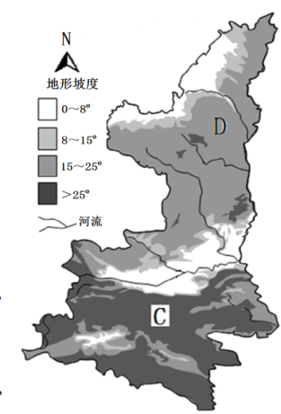
陕西省在“一带一路”建设中定位于 “丝绸之路经济带核心区”。泰安市某中学地理研究性学习小组针对陕西境内D高原的开发利用，提出“D高原区地形坡度小，应大力修筑梯田，种植粮食作物，解决农民温饱问题”的建议。请你进行分析评价。 ________________________________________ ______ 。
5、韩国某旅游社于5月10日组织了大批游客到中国观光旅游，旅行期间，乘高铁从威海到济南，沿途农田到处可见大片即将成熟的农作物，导游介绍说:“这是我国主要的粮食作物之一。”这种粮食作物是_ __，在威海 月份收获。试分析威海市发展农业的有利自然条件有哪些?

限时作业
1．(2017·广东中考)2016年11月，二十四节气被列入联合国教科文组织人类非物质文化遗产。长期以来，我国各地劳动人民按节气安排生产活动，积累了丰富的经验，“清明忙种麦，谷雨种大田(玉米、高粱等)”，是( )地区民间谚语。
A．东北平原 B．华北平原
C．长江中下游平原 D．珠江三角洲
(2017·潍坊中考)下图是我国制糖工业分布图，图中阴影区表示我国糖料作物的分布，读图完成2～4题。
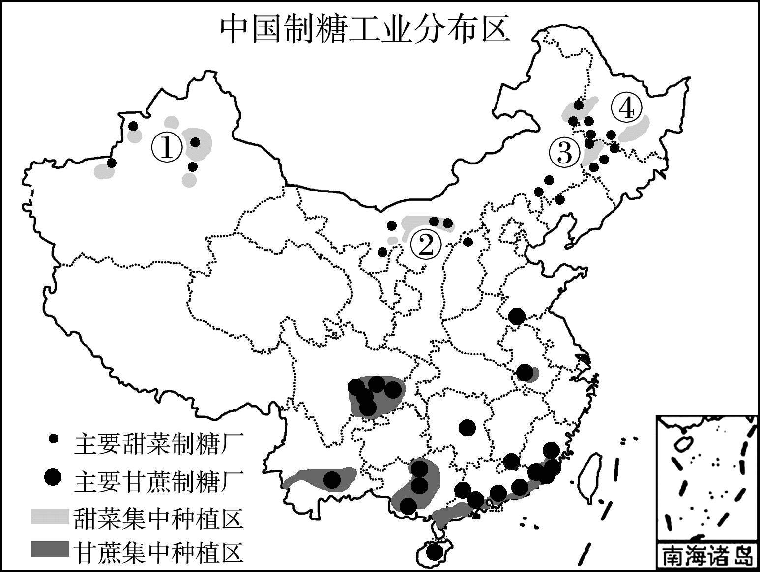
2．我国制糖工业的分布主要靠近( )
A．原料种植区 B．大城市
C．铁路线附近 D．人口稠密区
3．图中数字序号与我国甜菜种植区对应正确的是( )
A．①——塔里木盆地 B．②——河套平原
C．③——华北平原 D．④——辽河平原
4．我国甘蔗种植区中四川盆地的纬度最高，原因是( )
A．四周是山地，气候凉爽
B．紫色土广布，土壤肥沃
C．年均温高于同纬度其他地区
D．降水较多，气候湿润
(2017·临沂中考)读我国部分农业分布图及下表，完成5～6题。
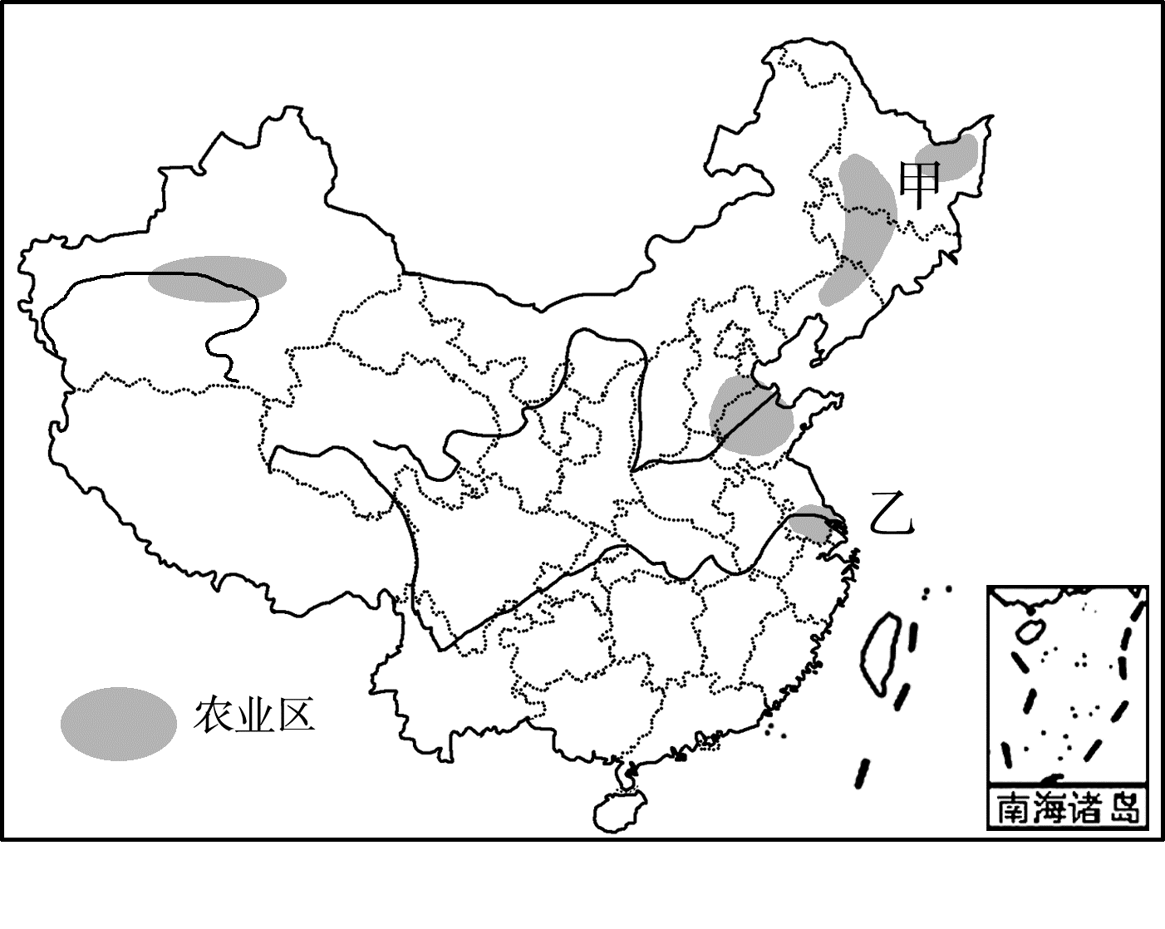
 | 甲地区 | 乙地区
人均耕地面积(公顷) | 0.31 | 0.07
谷物年产(千克/公顷) | 4 916 | 12 414
5.图中甲地区是我国最大的商品粮基地。该地区成为商品粮基地的有利条件是
( )
①开发历史悠久，粮食生产经验丰富 ②黑土地广布，土壤肥沃 ③地形平坦，地广人稀 ④光热充足，作物单产高
A．①② B．③④ C．②③ D．①④
6．乙地区过去曾是我国重要粮仓，向北方地区输送大量粮食；但近年来，乙地区却从甲地区大量调入粮食。导致乙地区粮食生产地位下降的主要原因是
( )
A．城市发展速度快，占用耕地多
B．水、旱灾害频发，粮食产量下降
C．生产技术落后，粮食单产降低
D．劳动力缺乏，耕地大量荒废
．(2017·威海中考)明晰区域差异 互联网＋ 互补共享 微信现已成为便捷的交流方式，农产供需交流群已成为经销商和农户的网上集市。读图1和图2，回答下列各题。(每空0.5分，共4分)
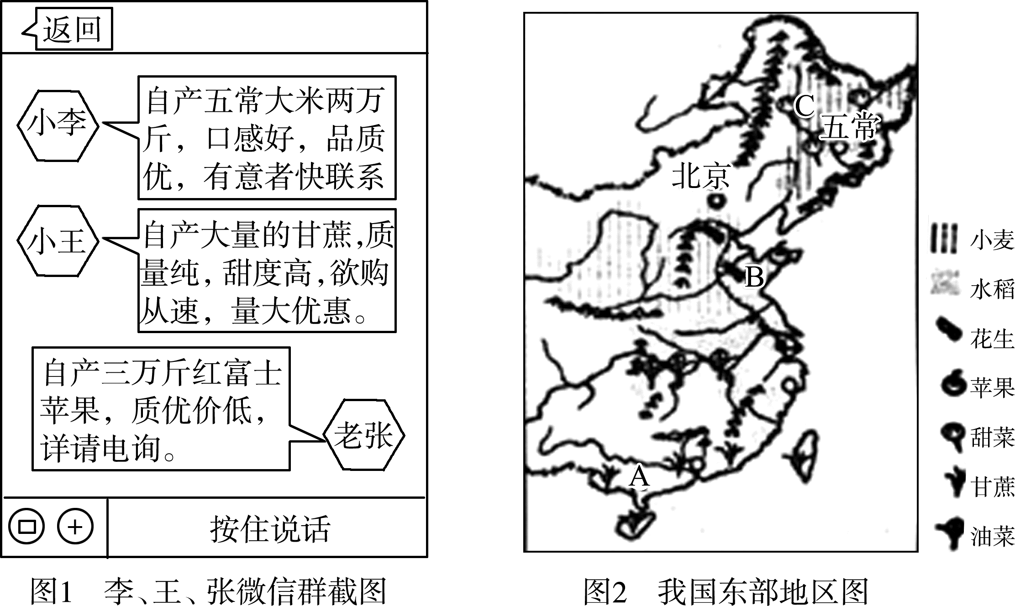
(1)据图可知小王的家乡位于______地。从中国地理分区来看，两人家乡所在分区的地理分界线是______________。
(2)ABC三地区都以种植业为主，耕地类型却存在显著差异，A地和B地的耕地类型分别是__________________________；两地的油料作物分别是__________________________；A地和C地的糖料作物分别是__________________________。
(3)A 地所在地理分区是我国最大的稻米产区，但威海超市里卖得最多的还是C地产的五常大米，请分析这里大米口感好、品质优的原因是____________________________________。A地所在的地理分区中我国淡水渔业最发达的地区是__________________，其有利条件是________________________________________。

复习诊断1A 2D

拓展训练1C 2D 3C 4 D高原是黄土高原,这里土质疏松,植被稀少,夏季暴雨的冲刷下,水土流失严重;因此不能大力修筑梯田,种植粮食作物;应退耕还林还草,增加植被,防止水土流失.5小麦，6月 威海市属于温带季风气候，距海近，气候温和湿润，丘陵地形广布，土壤肥沃，水源丰富。

限时作业

1．A 2.A 3.B 4.C 5.C 6.A
7、(1) A 秦岭—淮河
(2)A地是水田，B地是旱地 A地是油菜，B地是花生 A地是甘蔗，C地是甜菜
(3)一年一熟，生长期长，利于养分积累 长江中下游地区 河湖密布、降水充沛，利于发展淡水养殖

